Životopis
PETER CHRENEK,
prof., Ing., DrSc.
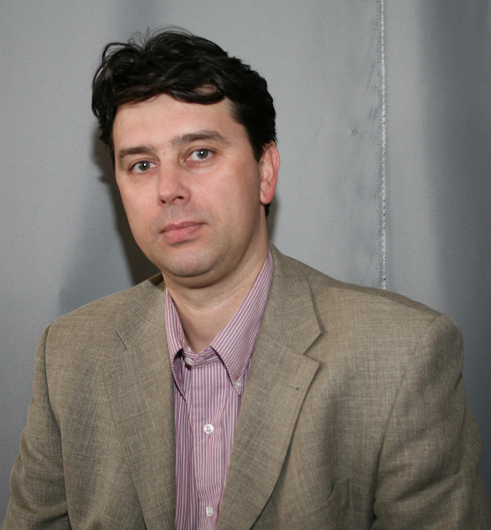

Zamestnávateľ: Slovenská poľnohospodárska univerzita
Fakulta biotechnológií a potravinových zdrojov
Ústav biotechnológie
Tr. A. Hlinku 2, 949 76 Nitra,
Tel: +421 37 641 4274
E-mail: peter.chrenek@uniag.sk

a

NPPC VÚŽV Nitra
Hlohovecká 2, 95141 Lužianky
Tel:037 6546285
E-mail: peter.chrenekp@nppc.sk

Trvalé bydlisko: Štúrova 102, 949 01 Nitra,
Slovak Republic

Tel.: + 421 37 74 11 803, 0908 484 702

Dátum narodenia: 22.12. 1969
Miesto narodenia: Trstená, okres Tvrdošín
Národnosť: slovenská

Stav: ženatý

Deti Alžbeta Chreneková,
Rozália Chreneková,
Margaréta Chreneková,

vzdelanie
1988 – 1993
Ing. – Agronomická fakulta, Vysoká škola poľnohospodárstva, Nitra, zootechnický študijný odbor, špecializácia genetika a reprodukcia zvierat,

1993 – 1997
PhD. – Agronomická fakulta, Slovenská poľnohospodárska univerzita v Nitre, téma: “Využitie PCR-RFLP na detekciu variantov mliečných bielkovín,“

2005
Doc. – Fakulta prírodných vied, Univerzita Konštantína Filozofa, v Nitre, téma: Podmienky a faktory ovplyvňujúce produkciu transgénnych králikov”,

2007
DrSc. – Slovenská akadémia vied, Bratislava, téma: “Produkcia a aplikácia geneticky modifikovaných králikov”,

2011
prof. – Fakulta biotechnológie a potravinárstva, odbor: biotechnológie, Slovenská poľnohospodárska univerzita v Nitre, téma:” Perspektívy produkcie a aplikácie geneticky modifikovaných zvierat.

Pracovné skúsenosti

Molekulárna biológia
- DNA, RNA izolácia
- PCR/RFLP – genotypizácia zvierat
- PCR analýzy – detekcia integrácie transgénov

Génové mikromanipulácie
- Produkcia geneticky modifikovaných (transgénnych) zvierat
- Produkcia chimerických zvierat
- Produkcia klonovaných zvierat
- Embryotransfer a inseminacia
- Detekcia pohlavia z embrya zvierat
- Krykonzervácia embryií, spermií a kmeňových buniek
- In vitro oplodnenie
- Hodnotenie kvality embryí, spermií a kmeňových buniek
- Živočíšne genetické zdroje, génová banka

Študijné pobyty

1998-2001 – INRA, Jouy-en-Josas Francúzsko

2002-2007 – Ústav vaskulárnej biológie trombózy, Lekárska fakulta, Univerzita

Viedeň, Rakúsko

Pedagogická aktivita:
Ústav biotechnológií, FBP SPU Nitra
Agrobiotechnológie (Bc.) - garant
Biotechnológie v živočíšnej produkcii (Ing.) - garant
Embryotechnológie (Ing.) - garant
Metódy a techniky génových manipulácií (Ing.) - spolugarant
Geneticky modifikované potraviny (Ing.) - spolugarant

Biotechnológie živočíchov (PhD.) - garant

Počet vychovaných: Bakalárov: 4 (+0)
Diplomantov: 75 (+0)
Doktorandov: 15 (+1)

Pozvané prednášky

2001 - INRA, Jouy-en-Josas, France: “Production of chimeric cloned rabbits”
2002 – Institute of Neuroimunology, Slovak Academy Science, Bratislava, Slovakia: “Genetic manipulation with rabbit embryos”
2003 - Faculty of Agricultural, University of Novi Sad, Novi Sad, Serbia: “Transgenic
rabbit production”.
2004 – Institute of Vascular Biology and Thrombosis Research, University of Vienna, Vienna, Austria: “Recombinant human factor VIII production from transgenic rabbits.”
2008 – Agricultural Biotechnological Centre, Godollo, Hungary: “Transgenic rabbit embryos production with EGFP gene”.
2009 – Institute of genetics and farm animal breeding, Polish Academy Science, Jastrzebiec, Poland. Milk and meat quality from transgenic rabbits.
2014 – Czech agriculture university, Prague, Czech Republic: Analysis of Rabbit
Transgenic vitrified embryos”
2015 – RGB, University of Bologna, Italy: Application of transgenic rabbits
2016 – SAALAAM, Ludwig Maximilians University, Munich, Germany: Animal gene
bank and biobank in Slovakia

ČLENSTVO: Učená spoločnosť Slovenska (2021)
SAV – Komisia pre biológiu a ekológiu, (2014-)
SAV - Komisia SAV na preraďovanie z IIb do IIa (2018 -)
APVV - člen rady pre pôdohospodárske vedy (2016-)
DAGENE – člen predsedníctva Danubian Genetic Resources (2019-)

Akreditačná komisia
Obhajoby PhD. Biotechnológie SPU Nitra
Molekulárna biológia SPU Nitra
Gynekológia Pôrodníctvo, UVKF Košice
Biotechnológie , UCM Trnava
Časopisy: Slovak J Anim Sci (SR) – Chief Editor
Czech J Animal Sci (Cz) – člen RR
Anim Sci paper and Reports (Poland) – člen RR
J. Microbiol, Biotech Food Quality (SR)- člen RR
Contemporary Agriculture, Serbia – člen RR
Danubian Animal Genetic Resources, Hungary – člen RR
Journal f Entomology (Poland) – člen RR

PROJEKTY:
Zodpovedný riešiteľ - (domáce): APVV – 8x
MP SR – 5x
SAV – 1x
VEGA – 1x
KEGA – 1x

(zahraničné): Erasmus IP – 3x
INRA – 1x

Spoluriešiteľ - (domáce): APVV – 7x
KEGA – 2x
VEGA – 2x
(zahraničné): FWF – 2x
INRA – 1x
COST – 2x

JAZYKOVÉ ZNALOSTI
anglicky, francúzsky, rusky,

PUBLIKAČNÁ AKTIVITA:
Počet karentovaných publikácii v SCI: 135
Počet nekarentovaných publikácii: 75
Počet citácií v SCI: 1034
Počet citácii mimo SCI: 85
H-index: 18-WOS, 19-SCOPUS
Celkový IF: 150

WOS: S-8273-2019,
SCOPUS author ID: 10642353800

VÝSTUPY DO PRAXE

Produkcia rekombinantného ľudského faktora VIII prostredníctvom transgénnych králikov - liečba hemofílie typu A.
Produkcia chimerického klonovaného a transgénneho králika - ako prvý na svete.
Vybudovanie a spravovanie génovej banky živočíšnych genetických zdrojov na NPPC - VÚŽV Nitra.
Dlhodobo kryouchovávané vzorky spermií, embryí a kmeňových buniek viacerých slovenských plemien.

VEDNÝ ODBOR (špecializácia)

Všeobecná živočíšna produkcia – Agrobiotechnológie

Potrvdzuje korektnosť a kompletnosť informácií uvedených v mojom životopise k uvedenému dátumu.

Nitra, 6.12.2021 prof. Ing. Peter Chrenek, DrSc.

